在使用JDT的AST分析时，建立的plugin-in项目编译通过，但报如下错误，原因是少导了一个jar包：org.eclipse.core.resources_3.3.0.v20070604.jar

共计导了两个jar包：

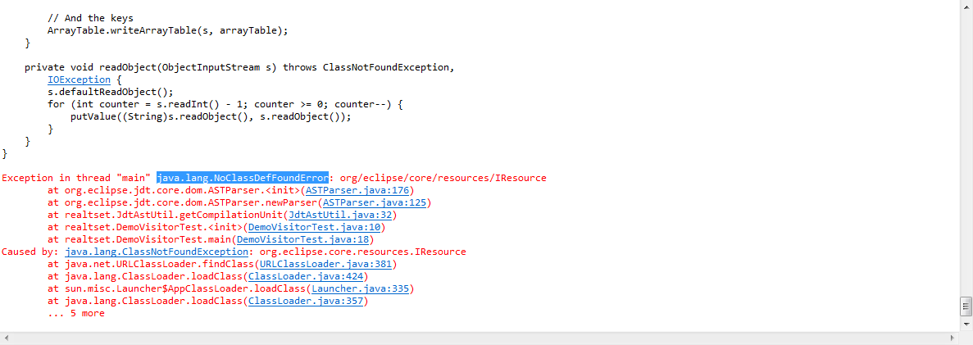

org.eclipse.jdt.core_3.9.1.v20130905-0837.jar

和org.eclipse.core.resources_3.3.0.v20070604.jar